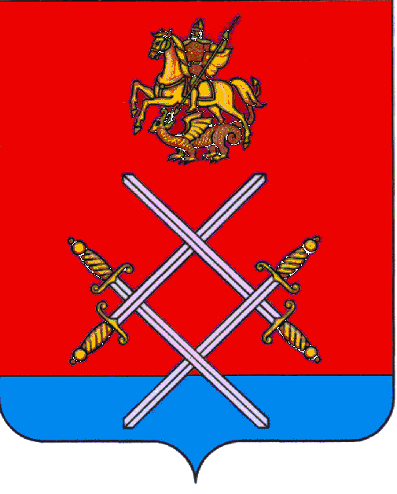
ГЛАВА РУЗСКОГО ГОРОДСКОГО ОКРУГА

МОСКОВСКОЙ ОБЛАСТИ

ПОСТАНОВЛЕНИЕ

от 17.05.2017г. №71

Об окончании отопительного
периода 2016-2017г.г.

В соответствии с п.5 раздела II «Правил предоставления коммунальных услуг собственникам и пользователям помещений в многоквартирных домах и жилых домов», утвержденных Постановлением Правительства Российской Федерации № 354 от 06.05.2011г. и в связи с повышением среднесуточной температуры наружного воздуха, руководствуясь Уставом Рузского муниципального района, постановляю:

- Руководителям предприятий (организаций) независимо от форм собственности, имеющих на балансе, в аренде, в хозяйственном ведении объекты коммунального назначения по производству и передаче тепловой энергии на территории Рузского городского округа, в связи с повышением среднесуточной температуры наружного воздуха выше +8⁰С в течение 5-ти суток подряд, завершить отопление жилищного фонда, объектов бюджетной и социальной сферы с 18 мая 2017 года.
- Управлению жилищно-коммунального хозяйства администрации Рузского городского округа довести настоящее постановление до сведения заинтересованных лиц.
- Опубликовать настоящее постановление в газете «Красное Знамя» и разместить на официальном сайте Рузского городского округа в сети «Интернет».
- Контроль за выполнением настоящего постановления возложить на заместителя Главы администрации Рузского городского округа А.В. Рыбакова.

Глава городского округа М.В. Тарханов

Верно: Начальник общего отдела Л.В. Спиридонова

Исп.: Ильченко А.А.
8(49627)24-733

